Documentación Proyecto 3 Corte

ProTourism

Steeven Quintero Rivera

Profundización B1 Moviles 1

Universidad Popular del Cesar

Seccional Aguachica

Noviembre

2023

Documentación

Utilizar API

Solicitudes que se pueden hacer.

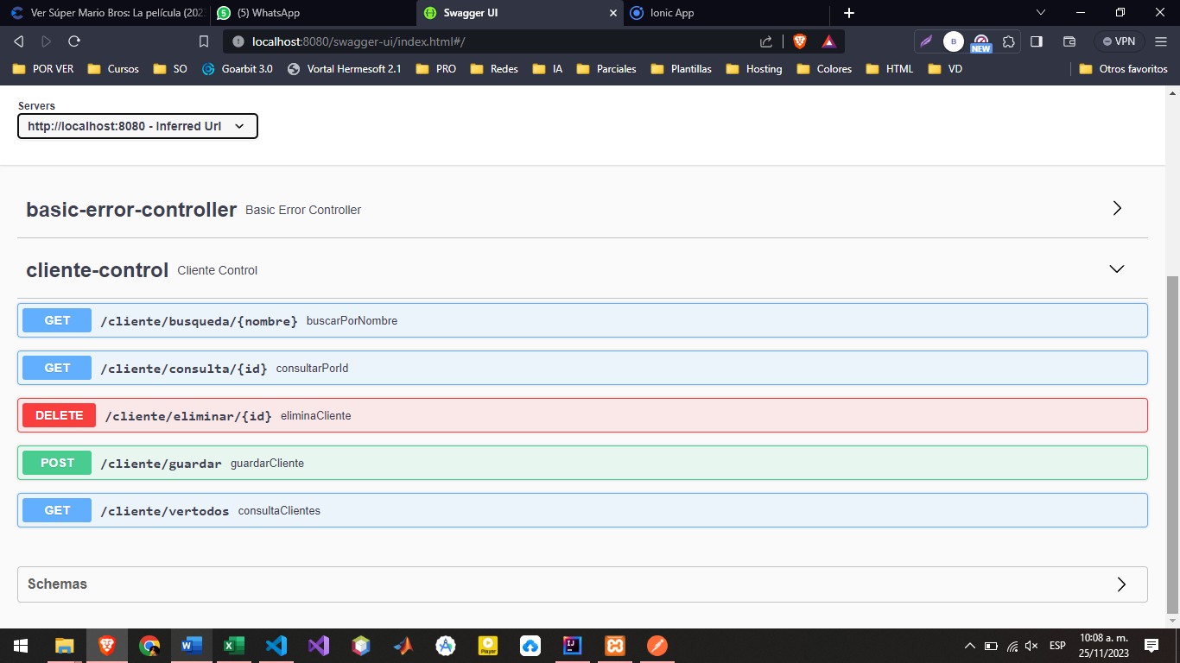

Ejemplo

Guardar datos por medio de Postman metodo post

En la dirección ip que se pone es donde esta corriendo el la API la que te da por ejemplo la de el wifi del pc

<http://172.16.20.160:8080/cliente/guardar>

los datos se tiene que mandar en formato JSON

{

    "documento":"1232144",

    "nombre":"Alvertoq",

    "comercio":"ACQ",

    "telefono":"4F2322",

    "correo":"AAlverto@gmail.com",

    "tipo_id":"2",

    "plan_id":"3"

}

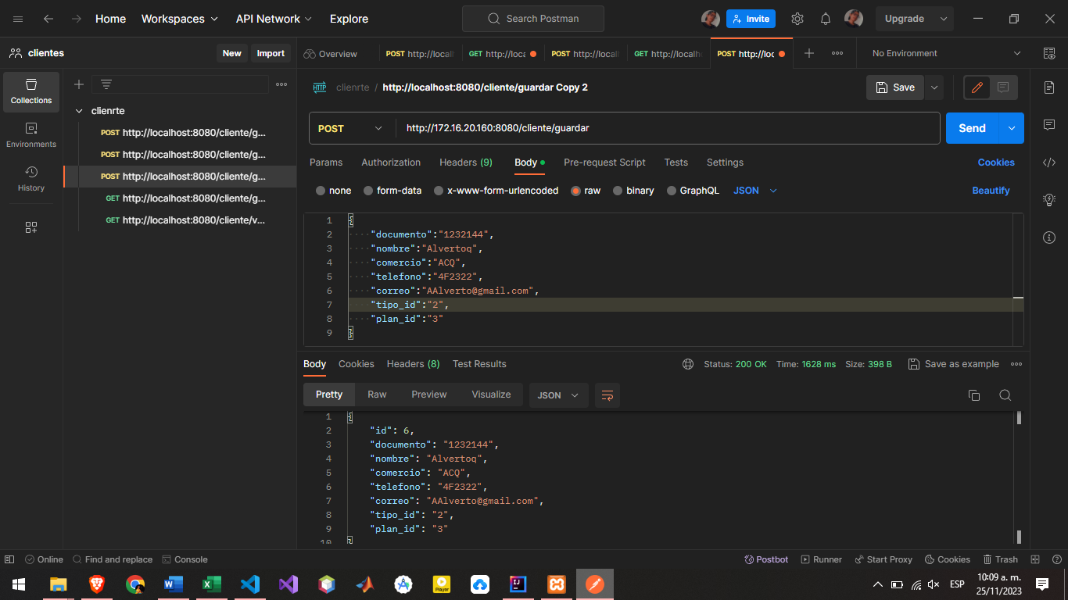

Como quedaría en el TS de la aplicación enviado con un botón de guardar

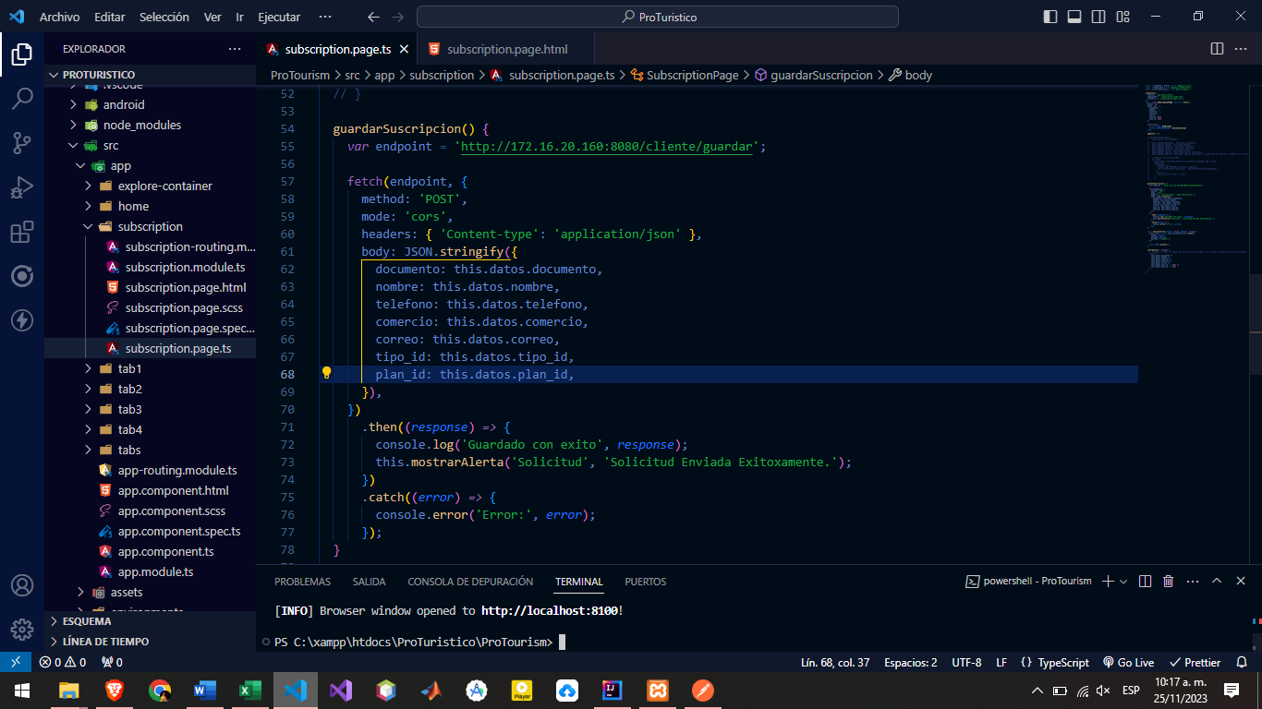

Ejemplo

Consultar todos lo clientes registrados por método get

En la dirección ip que se pone es donde esta corriendo el la API la que te da por ejemplo la de el wifi del pc

[http://172.16.20.160:8080/ cliente/vertodos](http://172.16.20.160:8080/cliente/guardar)

los datos se tiene que los recibe en formato JSON

